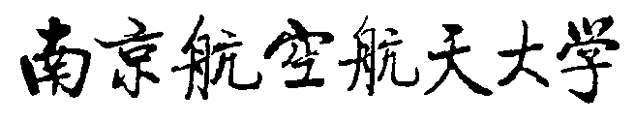
退出培优班手续单
姓名 |  |  | 学号 |  | 联系方式
培优班所在学院 |  |  | 培优班 |  | 转入专业
转入学院 |  |  | 转入班级
培优班所属学院教务员 | □ 是否已退课  签名： 学院（公章）  年 月 日
培优班辅导员 |  | 签名： 年 月 日
转入班级辅导员 |  | 签名： 年 月 日
转入学院教务员 |  | - 确认已退课并异动选课  签名： 转入学院（公章）  年 月 日
注意事项：
1、请学生按照要求完成退课及选课；
2、请学生完成退选课程教材的清退：请妥善保管已领取教材，勿涂写、脏污、折损，于退班后一周内，请原领取教材班级班委携带教材领取登记簿以班级为单位前往教材发行站办理退书手续。
3、此手续单办完手续后由转入学院保存。

